大数据

Cloudera教程
版本：1.5
用户名称：

目 录
1 Centos 1
1.1 IP配置 1
1.2 修改主机名 1
1.3 host配置 1
1.4 SSH配置 2
1.4.1 SSH开机启动 2
1.4.2 SSH免密码登入 2
1.5 NTP服务器 3
1.5.1 安装NTP服务 3
1.5.2 配置内网NTP服务 3
1.5.3 配置NTP客户端 4
1.6 安装JDK 5
1.6.1 安装 5
1.6.2 Rpm安装 5
1.6.3 设置环境变量 5
1.7 关闭防火墙 5
1.8 关闭SELinux 6
1.9 安装MYSQL 6
1.9.1 下载Mysql 6
1.9.2 远程访问mysql 8
1.9.3 创建数据库 9
1.10 Cloudera Manager安装 10
1.10.1 下载Cloudera Manager安装文件 10
1.10.2 为Cloudera Manager 5建立数据库 10
1.10.3 启动服务 11
1.11 安装CDH5 11
1.11.1 下载parcel包 11
1.11.2 制作本地源 11

软件下载

软件列表
以下软件均可以在公司ftp的“大数据”目录下载：ftp://192.168.1.22/
软件类型 | 名称 | 备注
虚拟机 | VMware workstation 12
操作系统 | CentOS-6.7-x86_64
文件传输 | winscp
Linux 远程客户端 | SecureCRT
Apache Hadoop | hadoop 2.5
CDH | cloudera 5.4.5
JDK | jdk-8u51-linux-x64
postgresql | postgresql95-9.5.3-2

下载地址
Apache hadoop：http://hadoop.apache.org/
Cloudera：http://archive-primary.cloudera.com/cm5/cm/5/
CDH： http://archive-primary.cloudera.com/cdh5/parcels/
Postgresql：http://www.postgresql.org/

安装操作系统

虚拟机

安装
安装VMware workstation 12，略。

连接远程共享的虚拟机
多台机器资整合，以下是连接本人机器的例子
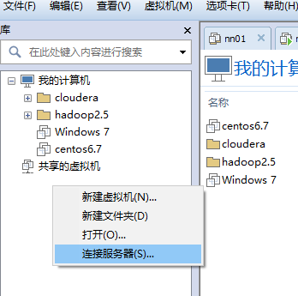
填写登入信息
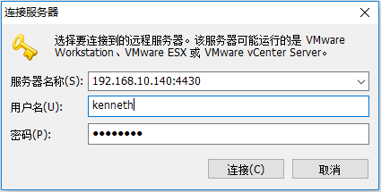

Centos操作系统安装
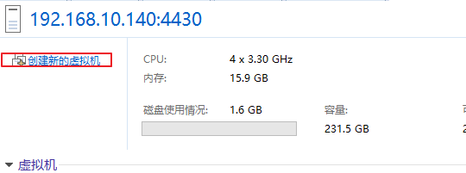

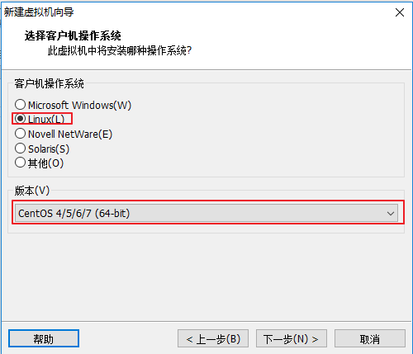

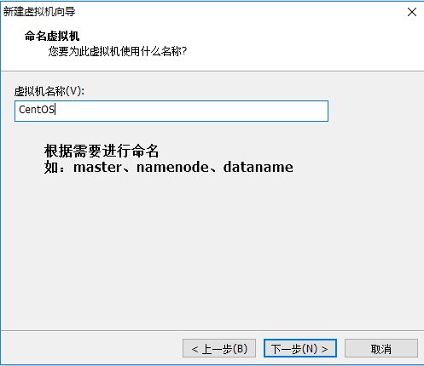

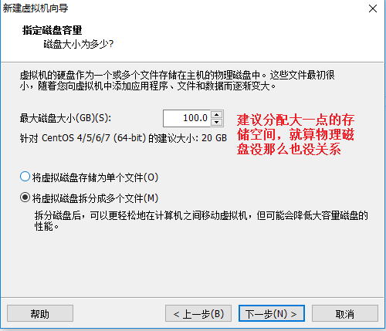

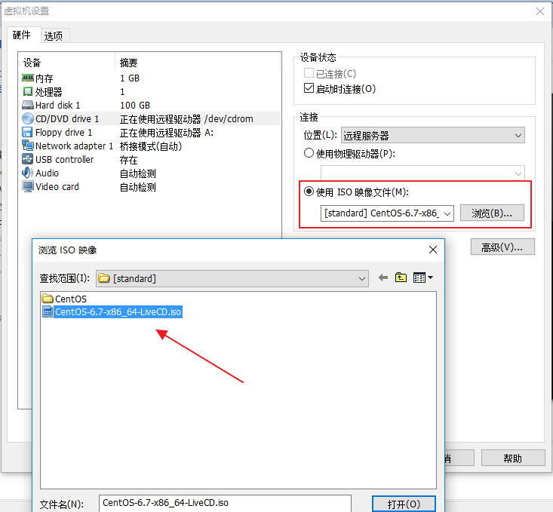

启动虚拟机，安装系统
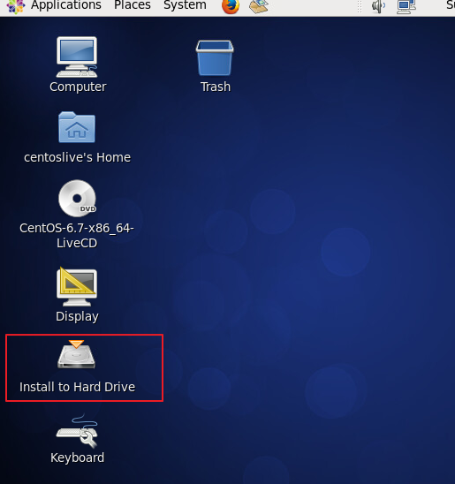

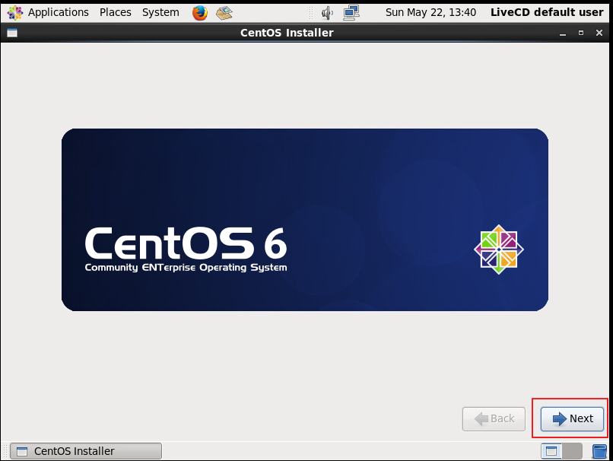

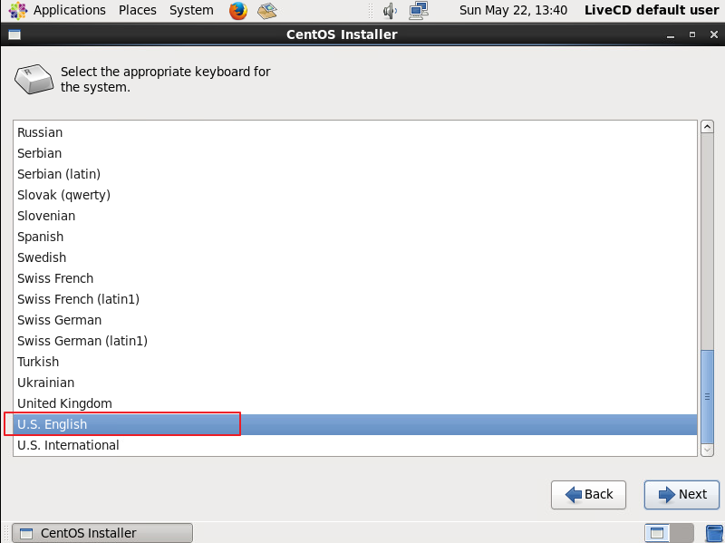

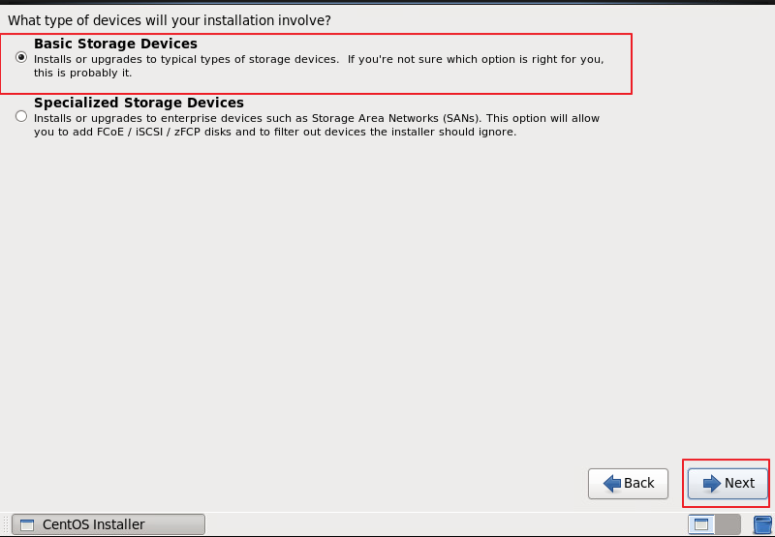

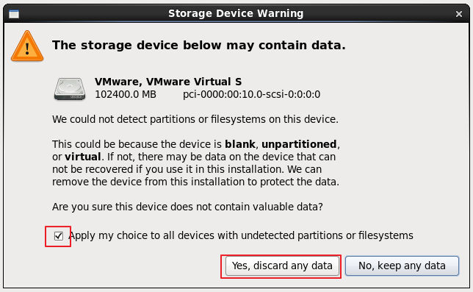

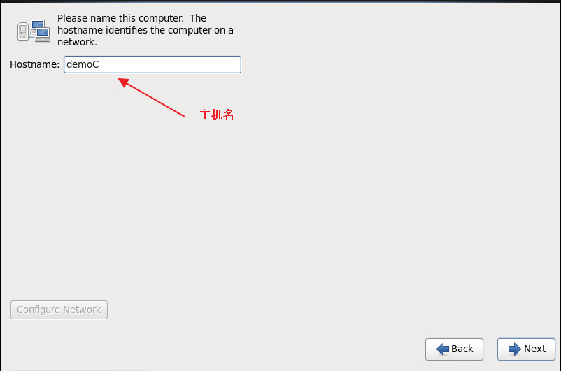

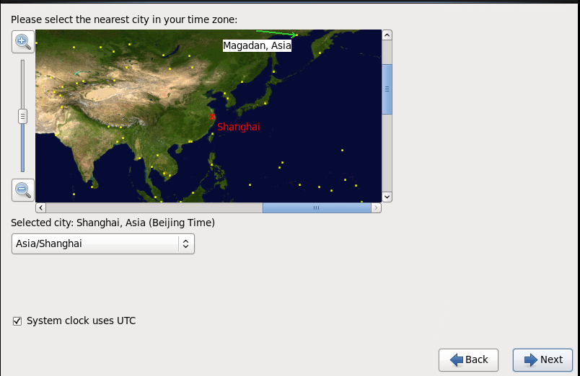

设置密码
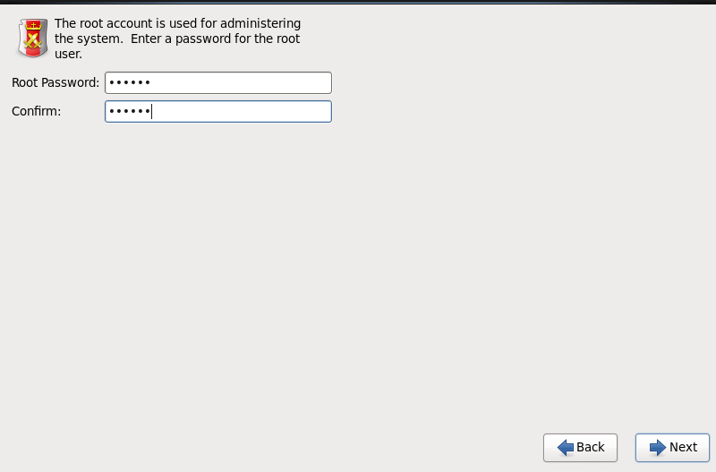

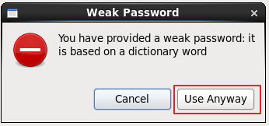

磁盘分区
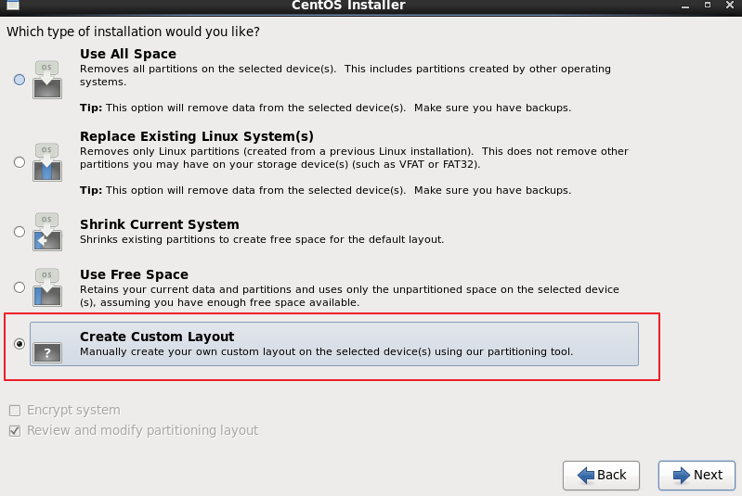

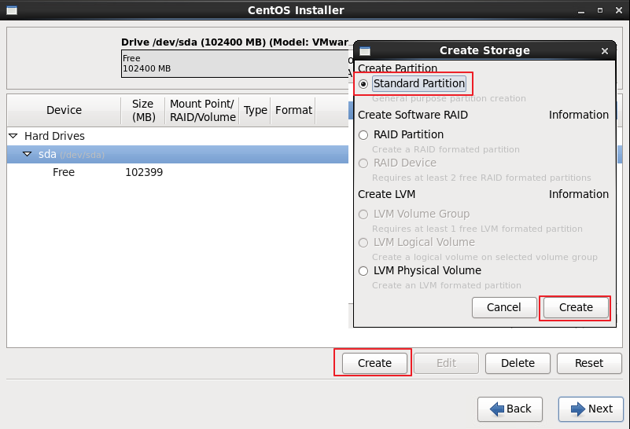

Boot分区
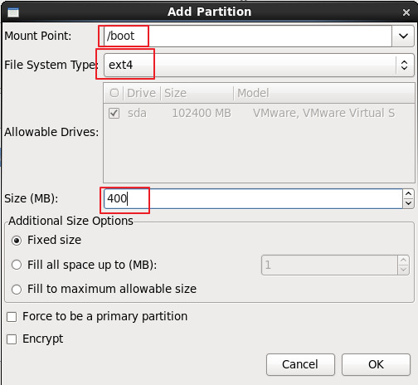
Swap分区
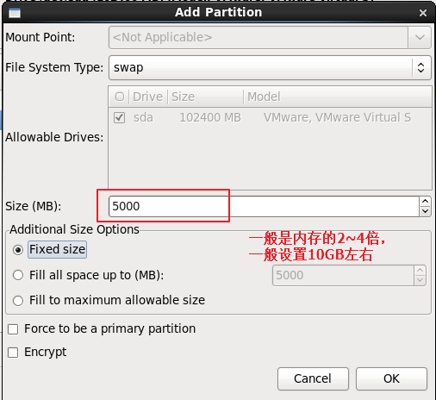
/ 跟分区
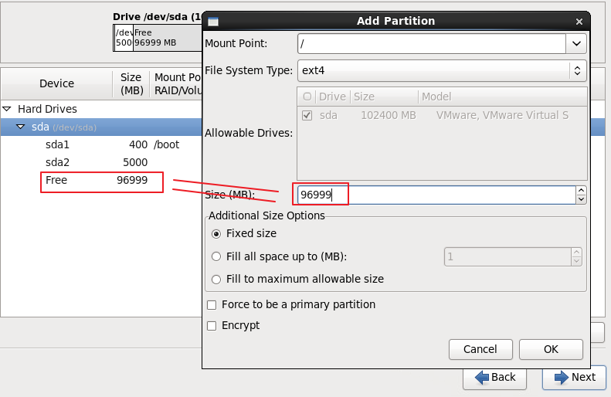
分区完毕，如下图
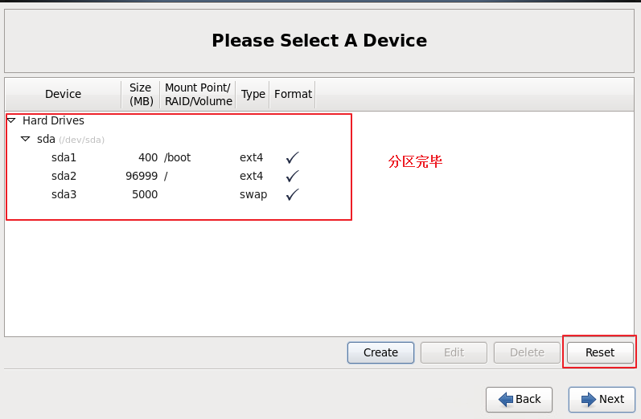
最后进行格式化

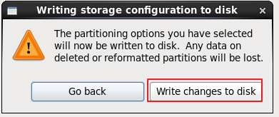
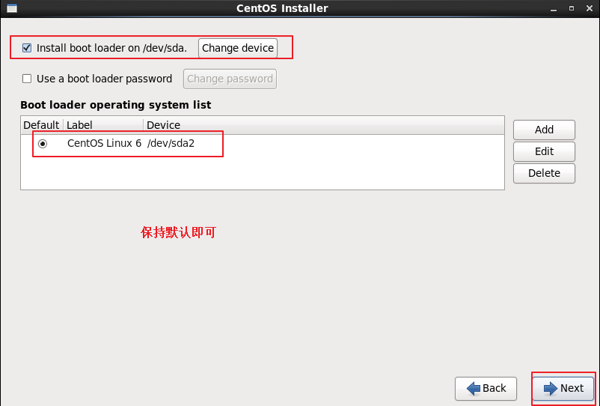

进入自动进行安装过程，大约1分钟即可（高性能电脑，配置低的电脑5分钟）
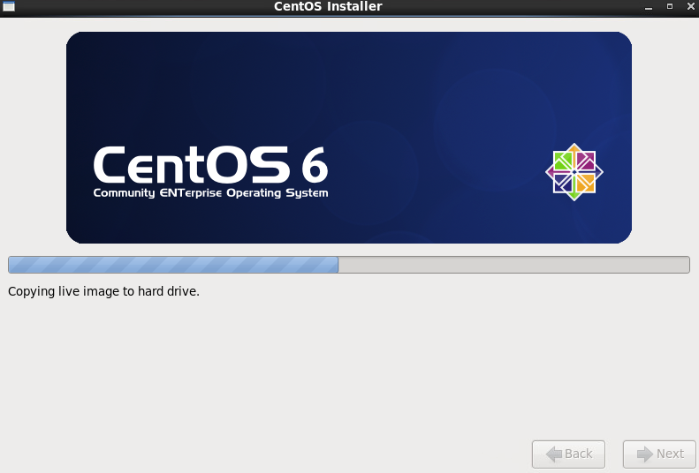
安装完毕，重启
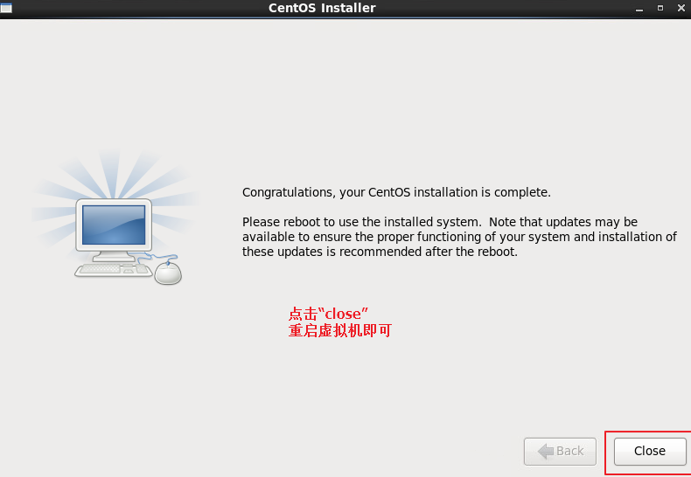
进入系统的简单配置
用户账号
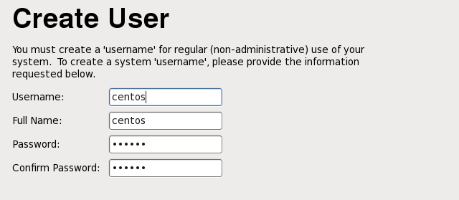
时间同步
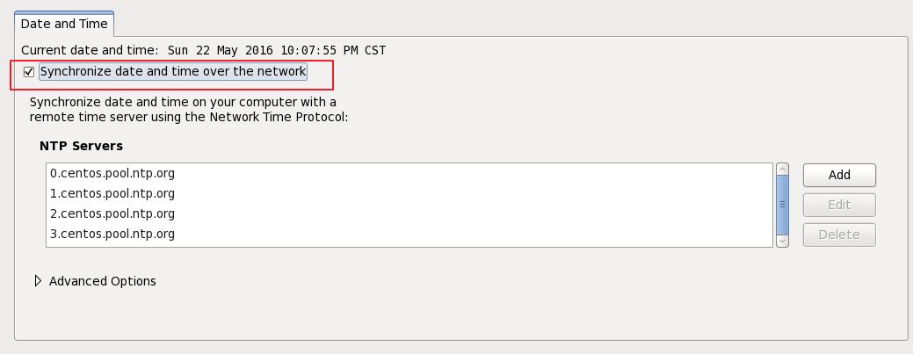

以root账号登入

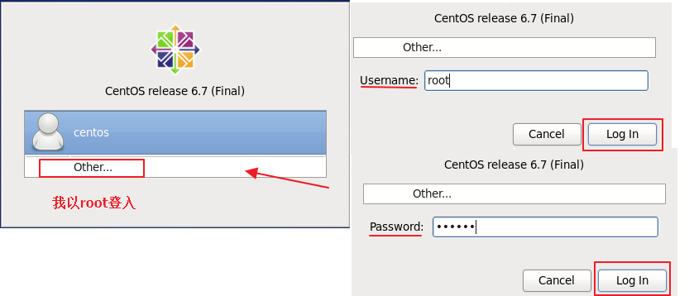

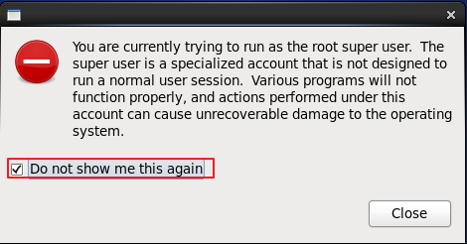

Centos配置

IP配置
为了让虚拟机可以联网，并且具有固定IP地址，设置什么样的IP地址，请根据公司的网络资源分配进行设置IP，以免发生IP冲突。
比如，分配给我的IP地址段是192.168.10.140-192.168.10.149
所有，我打算使用下面的配置

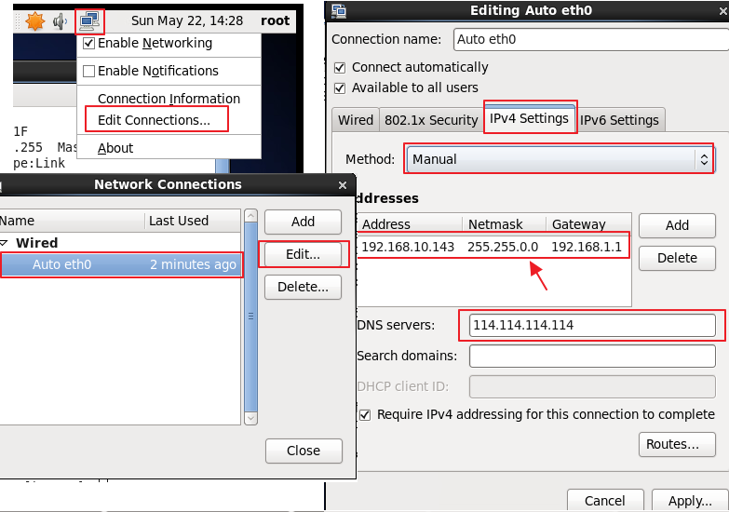

SSH配置一

启动SSH服务，设置开机启动
service sshd start
chkconfig sshd on

至此，可以通过Linux 远程客户端SecureCRT登入

SSH免密码登入
在所有机器上执行下面的命令
ssh-keygen -t rsa -P ''

在master上执行
cp /root/.ssh/id_rsa.pub /root/.ssh/authorized_keys
ssh localhost //此时，本机可以通过ssh登入了
chmod 600 /root/.ssh/authorized_keys

关闭防火墙
service iptables stop
chkconfig iptables off

关闭SELinux
修改 /etc/selinux/config 下的SELINUX=disabled (重启后永久生效)
vim /etc/selinux/config
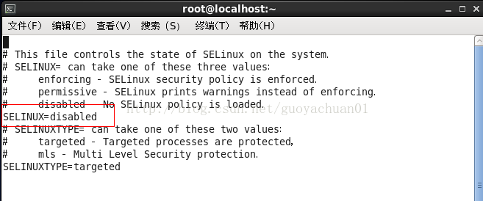

安装JDK
cd /program
tar -zxvf jdk-8u51-linux-x64.gz
vim /etc/profile

添加如下内容
JAVA_HOME=/program/jdk
export CLASSPATH=.:$JAVA_HOME/lib/dt.jar:$JAVA_HOME/lib/tools.jar
export PATH=$PATH:$JAVA_HOME/bin

source /etc/profile

内存配置（针对centos 6）
//查看
cat /proc/sys/vm/swappiness
//永久修改
vim /etc/sysctl.conf
在/etc/sysctl.conf 文件里添加如下参数：
vm.swappiness=0
保存，重启，就生效了

禁用透明大页面（针对centos 6）

vim /etc/rc.local
//在文件中添加下面的内容（系统启动后会执行下面的脚本文件）
echo never > /sys/kernel/mm/redhat_transparent_hugepage/enabled

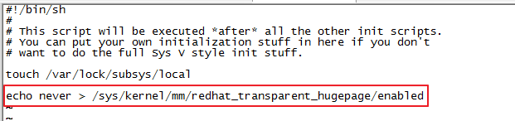

修改主机名
IP | 主机名 | 安装服务组件
192.168.50.10 | nn01 | postgresql  cloudera manager server  cloudera manager agent
192.168.50.11 | dn01 | cloudera manager agent
192.168.50.12 | dn02 | cloudera manager agent

vim /etc/sysconfig/network
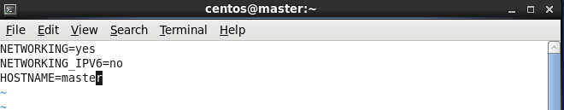

host配置
vim /etc/hosts
每个结点都改

192.168.50.10 nn01
192.168.50.11 dn01
192.168.50.12 dn02

克隆虚拟机
分别克隆出dn01和dn02，记得配置相应的IP地址和主机名和host配置

安装postgresql 数据库

rpm -aq| grep postgres
rpm -ivh postgresql95-libs-9.5.3-2PGDG.rhel6.x86_64.rpm
rpm -ivh postgresql95-9.5.3-2PGDG.rhel6.x86_64.rpm
rpm -ivh postgresql95-server-9.5.3-2PGDG.rhel6.x86_64.rpm
rpm -aq| grep postgres
rm -rf /var/lib/pgsql/9.5/data/*
service postgresql-9.5 initdb
service postgresql-9.5 start
chkconfig postgresql-9.5 on

su - postgres //访问
psql
alter user postgres with password 'postgres';

create database cm;
create database hive;
create database hue;

\l
\q //退出

Exit

vim /var/lib/pgsql/9.5/data/postgresql.conf //远程访问

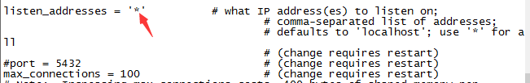

修改
vim /var/lib/pgsql/9.5/data/pg_hba.conf
如下图：

创建数据库
根据需要创建一下数据库
组件名称 | 数据库名 | 备注
hive | hive | Hive元数据库
集群监控数据库 | cm
hue数据库 | hue

这些数据库在安装postgresql的时候已经创建了！

Cloudera Manager安装

下载Cloudera Manager安装文件

http://archive-primary.cloudera.com/cm5/cm/5/

cloudera-manager-el6-cm5.4.5_x86_64.tar.gz

将其解压到/opt根目录下，生成2个文件夹（cloudera和cm-5.4.5），如下图
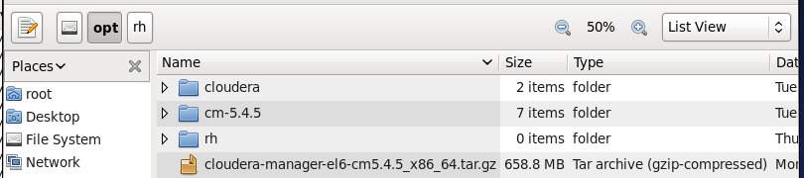

为Cloudera Manager 5建立数据库

初始化数据库

/opt/cm-5.4.5/share/cmf/schema/scm_prepare_database.sh postgresql -h 192.168.50.10 --scm-host 192.168.50.10 cm postgres postgres

格式是:scm_prepare_database.sh 数据库类型 数据库 服务器 用户名 密码 –scm-host Cloudera_Manager_Server所在的机器，后面那三个不知道代表什么，直接照抄官网的了。
其中，
数据库类型：mysql
数据库名：cm
服务器主机：localhost
用户：root
密码：admin

建立cloudera-scm用户
在所有结点上创建cloudera-scm用户

useradd --system --home=/opt/cm-5.4.5/run/cloudera-scm-server/ --no-create-home --shell=/bin/false --comment "Cloudera SCM User" cloudera-scm

Agent配置
修改/opt/cm-5.4.5/etc/cloudera-scm-agent/config.ini中的server_host为主节点的主机名。(在每个节点)

启动服务

启动Cloudera Manager 5 Server

/opt/cm-5.4.5/etc/init.d/cloudera-scm-server start

注意：server首次启动不要立即关闭或重启，因为首次启动会自动创建相关表以及数据，如果因为特殊原因中途退出，请先删除所有表以及数据之后再次启动，否则将会出现启动不成功的情况。
此时，cm数据库已经自动生成相应的数据库表！
http://127.0.0.1:7180

启动Cloudera Manager 5 Agents
先scp /opt/cm-5.0.0到所有datanode节点上，然后在每台机器上开启Agents服务
scp -r /opt/cm-5.4.5 root@dn01:/opt/cm-5.4.5
scp -r /opt/cm-5.4.5 root@dn02:/opt/cm-5.4.5

等待拷贝成功，删除datanode节点/opt/cm-5.4.5/lib/cloudera-scm-agent/目录下面所有的文件（response.avro和uuid），在所有datanode节点上启动：（注意必须以管理员权限启动）

rm -rf /opt/cm-5.4.5/log/cloudera-scm-agent/* //解决冲突问题
/opt/cm-5.4.5/etc/init.d/cloudera-scm-agent start //启动agent

http://[IP]:7180

至此，clouder manager安装成功

安装CDH5

下载parcel包
下载地址：http://archive-primary.cloudera.com/cdh5/parcels/5.4.5
文件包括：
CDH-5.4.5-1.cdh5.4.5.p0.7-el6.parcel
CDH-5.4.5-1.cdh5.4.5.p0.7-el6.parcel.sha
manifest.json

制作本地源
将以上3个文件拷贝到/opt/cloudera/parcel-repo/目录下面，如下图所示
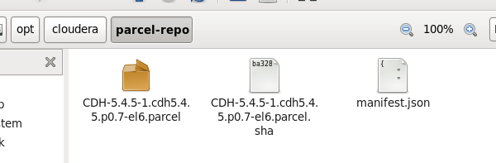

打开http://master:7180，登陆控制台，默认账户和密码都是admin，安装时选择免费版（server 和agent服务都已经启动）。

安装步骤
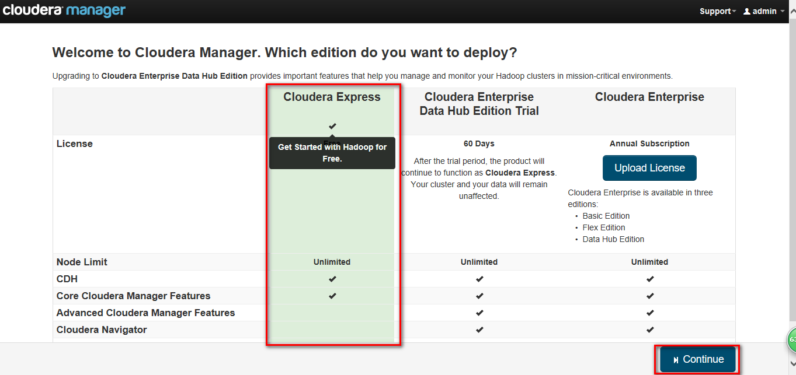
注意：在选择repository时，选择Use Parcels，点击More Options ，点击确定后即可进入下一步了！
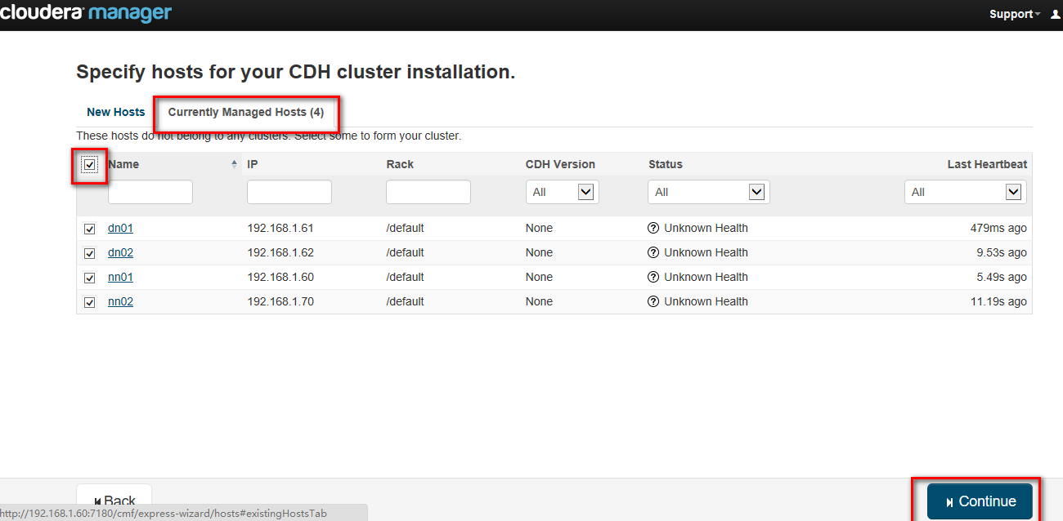
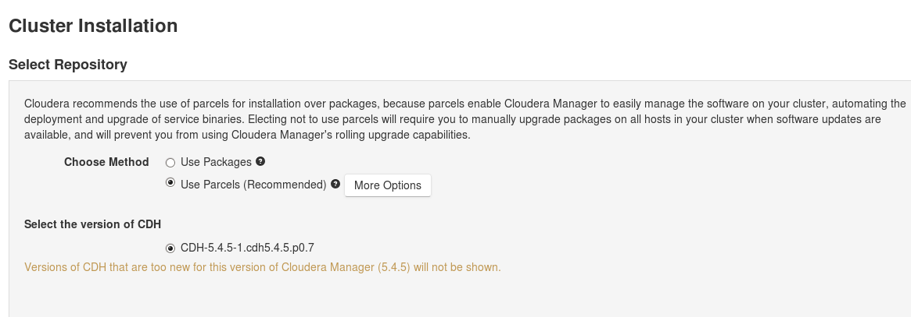

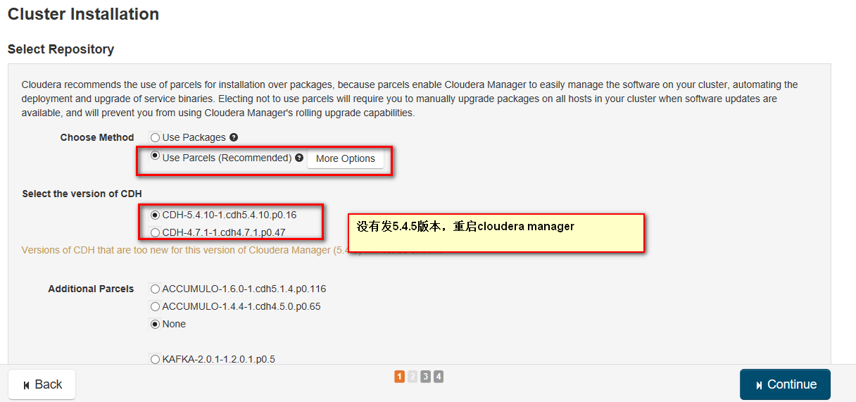
重启cloudera manager server 之后

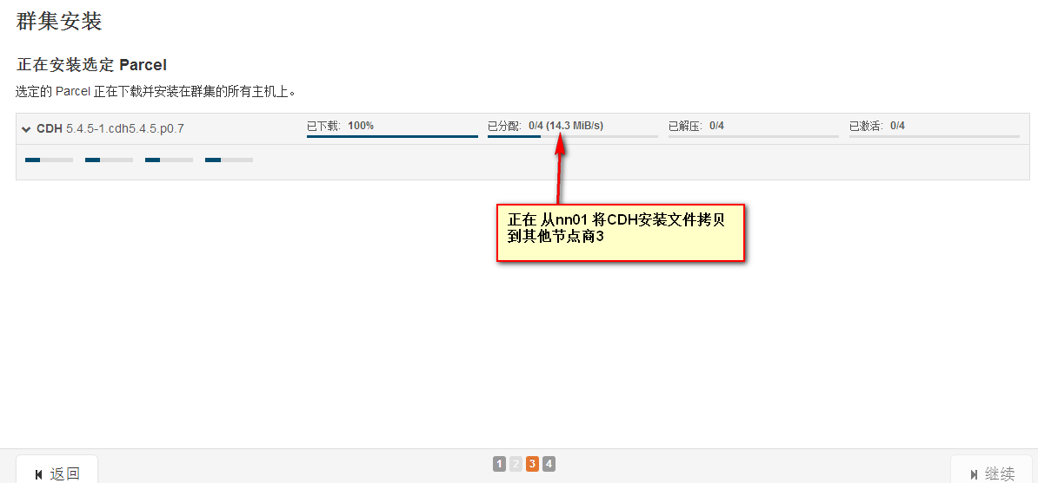

存在的问题要重视，并根据提示解决完之后再进行安装

